湖州师范学院
论坛、讲坛、讲座、年会、报告会、研讨会等活动审批表
（校外人员）
名 称 |  |  | “生命与环境”论坛第四十二期
报告人信息
姓 名 |  | 潘德炉 |  | 性别 | 男 |  | 国籍 |  |  | 中国 |  | 民族 | 汉 |  | 政治  面貌
工作单位 |  | 自然资源部第二海洋研究所卫星海洋环境动力学国家重点实验室 |  |  |  |  |  |  | 职务 |  | 无 |  |  |  | 职称 | 教授
研究方向 |  | 海洋遥感科学技术 |  |  |  |  |  |  | 思想政治  情况 |  |  | 良好
简 历 |  | 另附页
活动有关情况
类 别 |  | ¨思政、形势政策等类 þ学术科研类 ¨专业教学类  ¨干部培训类 ¨其他
时 间 |  | 4月12日上午10:00 |  | 地 点 |  | 28-225 |  |  |  |  | 负责人及  联系方式 |  |  | 王桦
参 加  对 象 |  | 研究生 |  | 预 计  人 数 |  | 50 |  |  |  |  | 邀请校外  媒体名称
报  告  内  容 | 举办形式和基本内容（可另附页）：  以讲座形式  题目：我国卫星海洋遥感的进展（科普）
申办  单位  意见 | 签字： （公章）  时间： |  |  |  |  |  |  | 外事处意见 |  |  | 负责人： （公章）  时 间：
归口管理部门  意见 | 负责人： （公章）  时 间： |  |  |  |  |  |  | 党委宣传部  意见 |  |  | 负责人： （公章）  时 间：
“生命与环境”论坛第四十二期

报告题目：我国卫星海洋遥感的进展（科普）
报告专家：潘德炉 院士
报告时间：2025年4月12日（周六）上午10: 00
报告地点：生科院28幢225报告厅
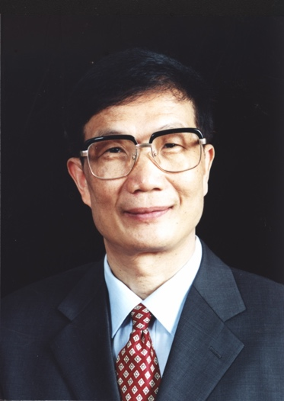
报告摘要：
第一部分，从嫦娥奔月故事引出人们对上天追相思的梦想，中国第一飞人--明朝的士大夫万户自制火箭试图飞上天，结果爆炸声以告失败。1949年10月1日中国人民站起来了，老科学家钱学森冲破重重困难携家带小回到了中华人民共和国的热土，在他心里国为重，家为轻，科学最重，名利最轻。5年归国路，10年两弹成。第二部分，概要告诉听众“什么是卫星遥感？有几大类型？”以齐天大圣孙悟空上天入地、从南到北形象勾画了卫星遥感的五大系统。 第三部分，以实例着重介绍卫星遥感新应用，它是海洋环境观测的千里眼，海洋资源开发的活地图和海洋空间管控的红绿灯。 最后，从国家需求，人民的期待出发，给听众讲讲如何做一个现代化合格大学生？大学生是祖国的未来，民族的希望，也是我们党的未来和希望。

报告人简介：
潘德炉，卫星海洋遥感专家，2001年当选中国工程院院士。现任自然资源部第二海洋研究所卫星海洋环境动力学国家重点实验室领域研究员、中国海洋学会荣誉副理事长、国家海洋信息化技术专家组组长、国际海洋水色遥感专家组专家。是我国海洋遥感科学技术发展的主要开创人之一，并为国际海洋水色遥感科技的发展做出了重要贡献。2002年获国际光学工程学会遥感科学成就奖，2003年获国家科技进步特等奖，2013年获国家科技进步二等奖，2015年获浙江科技重大贡献奖，2016年获光华工程奖。先后在国内外发表SCI和EI收录论文200 余篇。

